202311462 이지현

컴퓨터과학개론 인공지능실습 숙제

1. 크롬에 ‘구글 티처블머신’을 검색하여 **Teachable Machine**에 접속한다.
2. 구글 계정으로 로그인 후 시작하기 버튼 선택

텍스트, 스크린샷, 웹사이트, 웹 페이지이(가) 표시된 사진

AI 생성 콘텐츠는 정확하지 않을 수 있습니다.

1. 이미지 프로젝트 선택

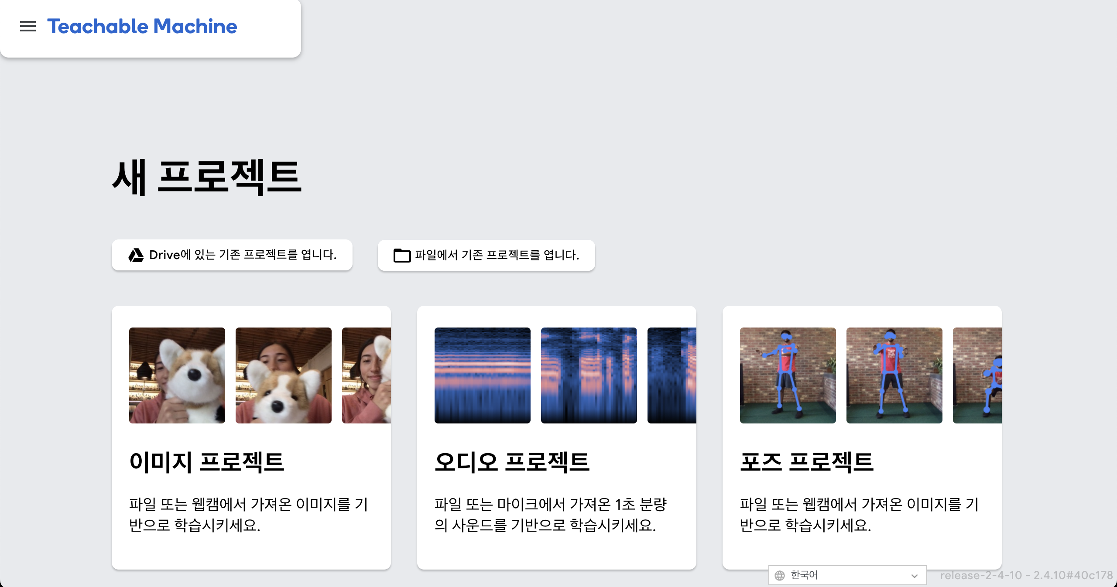

1. 표준 이미지 모델 선택

텍스트, 소프트웨어, 웹 페이지, 멀티미디어 소프트웨어이(가) 표시된 사진

AI 생성 콘텐츠는 정확하지 않을 수 있습니다.

1. Class명을 순서대로 각기둥, 각뿔로 변경한다.
2. 업로드 버튼 클릭

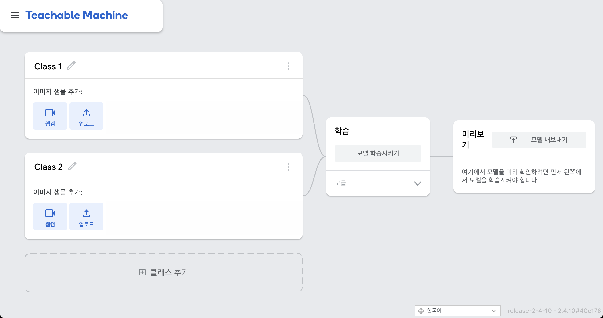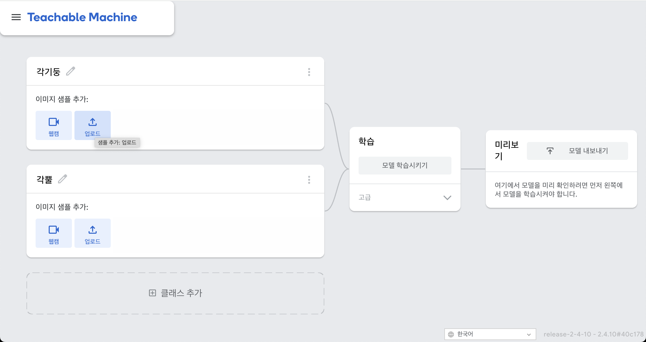

1. 파일에서 이미지를 선택 버튼으로 컴퓨터에 저장된 파일을 불러온다.

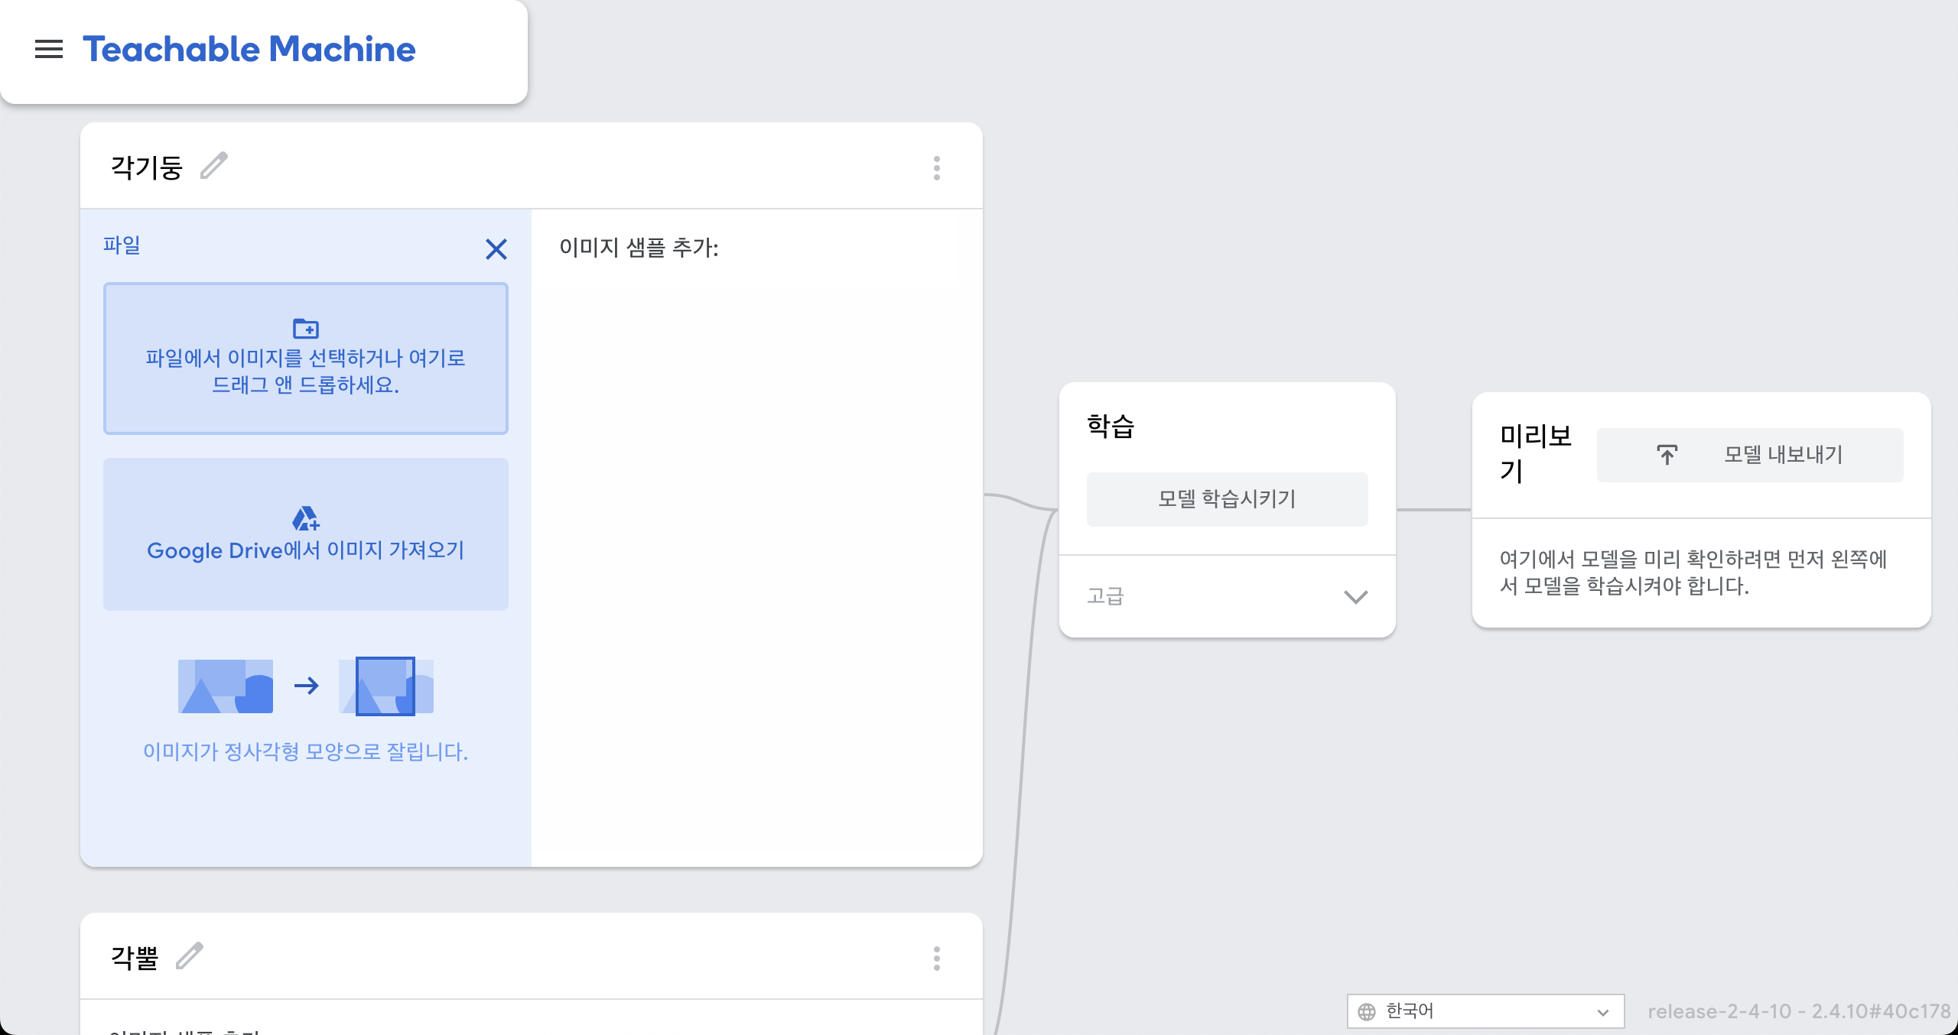

1. 저장된 이미지 중 각기둥에 해당하는 a1~a4 이미지를 선택 후 열기 버튼 클릭

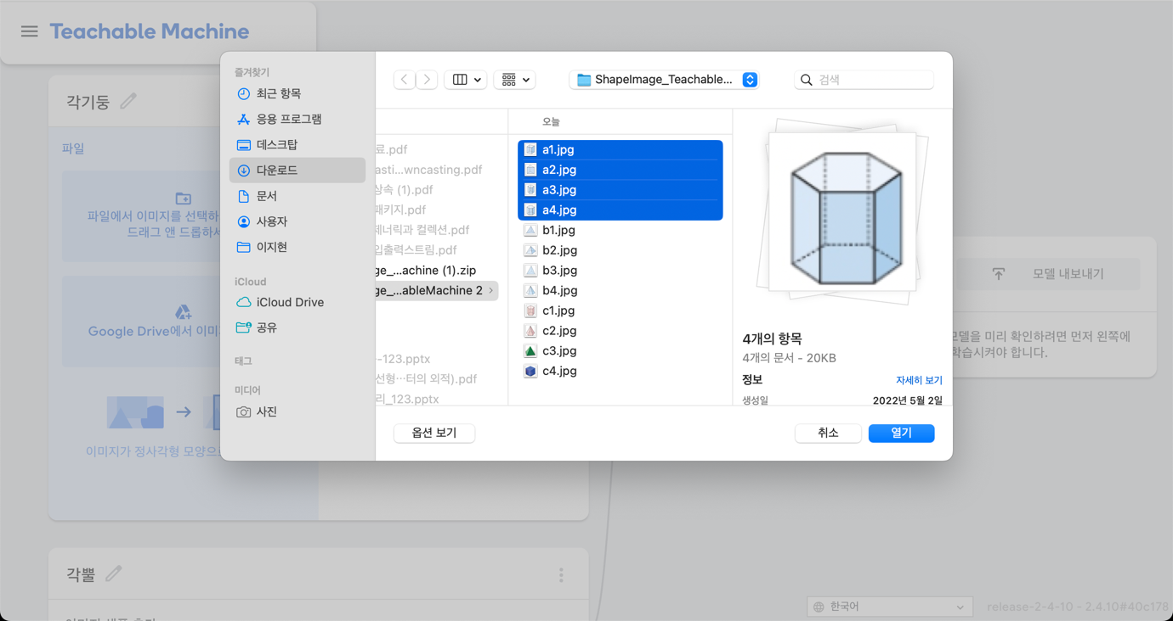

1. 각뿔도 각기둥과 마찬가지로 이미지 파일을 선택 후 업로드한다.

스크린샷, 텍스트, 소프트웨어, 멀티미디어 소프트웨어이(가) 표시된 사진

AI 생성 콘텐츠는 정확하지 않을 수 있습니다.

1. 각기둥과 각뿔에 대한 샘플 자료가 모두 업로드 된 화면이다.

텍스트, 스크린샷, 폰트, 디자인이(가) 표시된 사진

AI 생성 콘텐츠는 정확하지 않을 수 있습니다.

1. 학습 란의 모델 학습시키기 버튼을 눌러 각기둥과 각뿔을 인공지능에 학습시킨다. 아래는 학습 완료된 모습이다.

텍스트, 스크린샷, 소프트웨어, 폰트이(가) 표시된 사진

AI 생성 콘텐츠는 정확하지 않을 수 있습니다.

1. 미리보기 란에서 학습된 내용을 테스트한다. 파일에서 이미지를 선택 버튼을 클릭하여 컴퓨터에 저장된 테스트 이미지를 업로드한다.

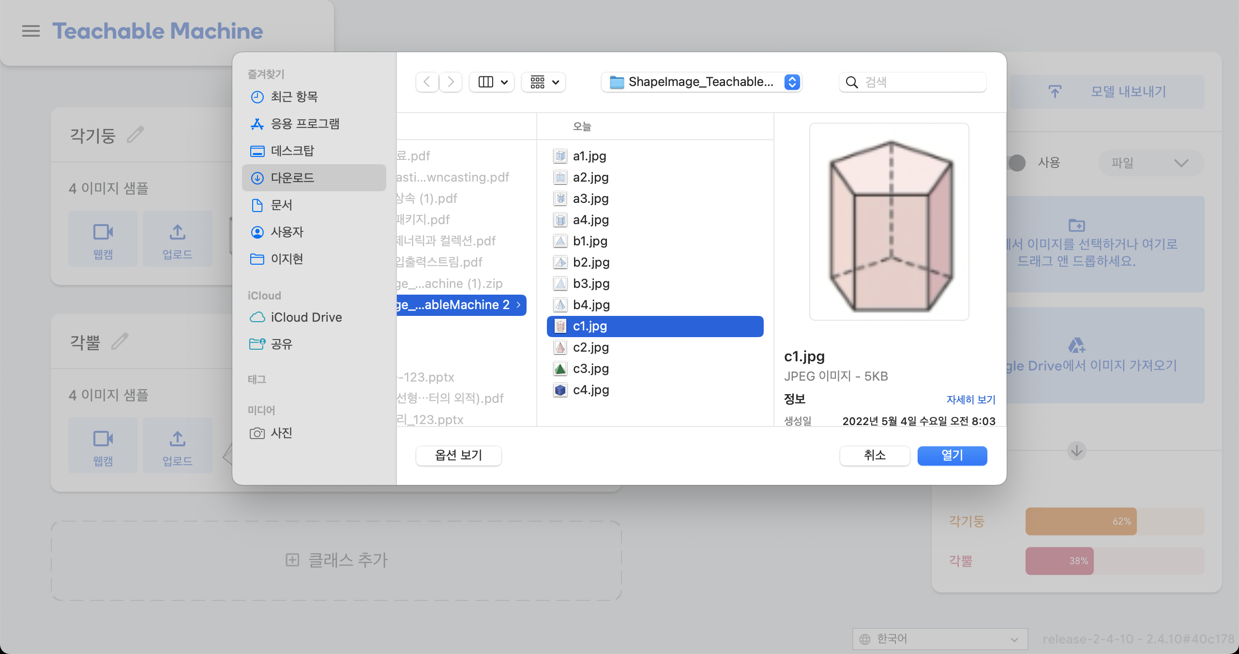

1. 테스트 이미지인 c1~c4 이미지를 하나씩 미리보기에 넣어 보며 결과를 확인한다. 아래는 각 이미지에 따른 결과이다.

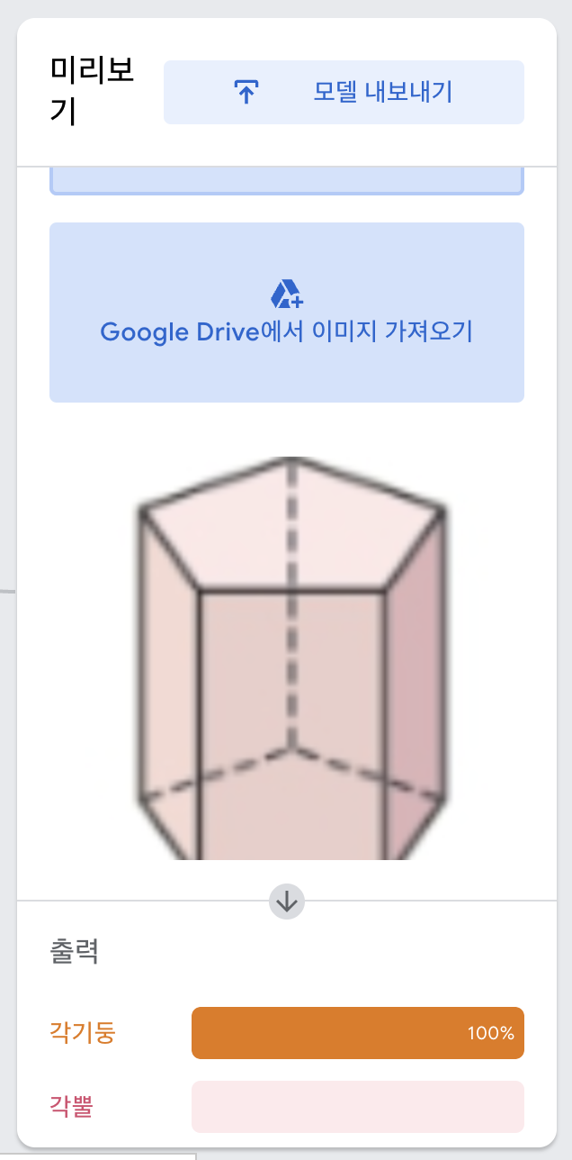 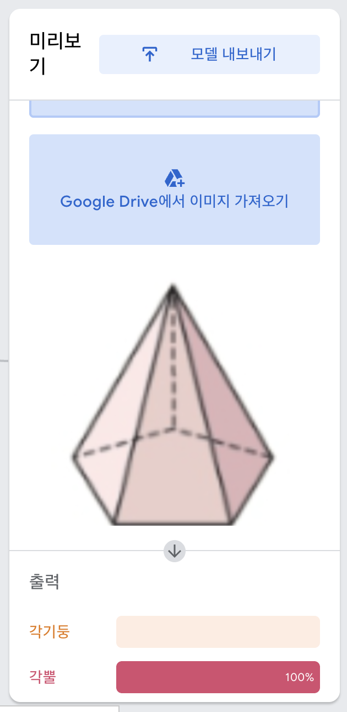

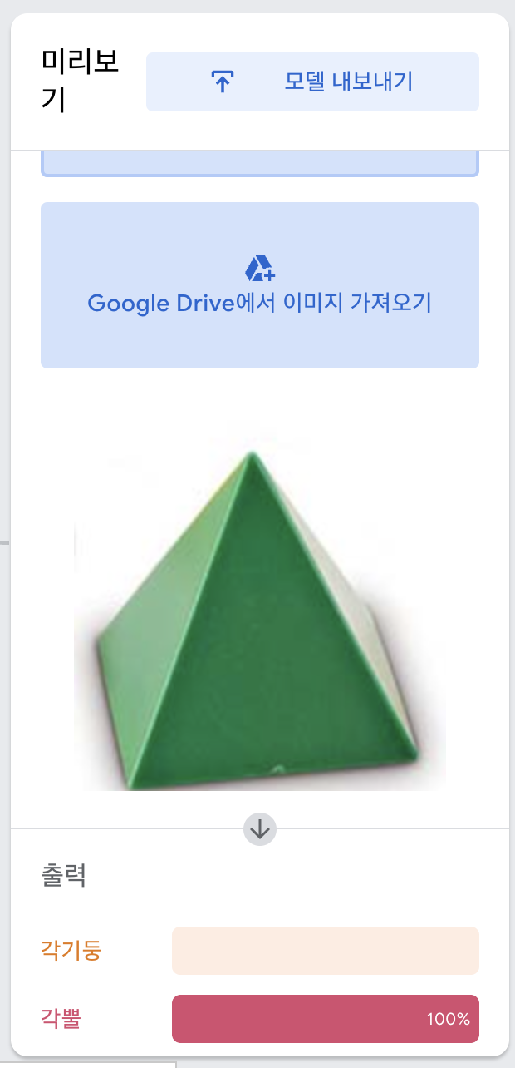 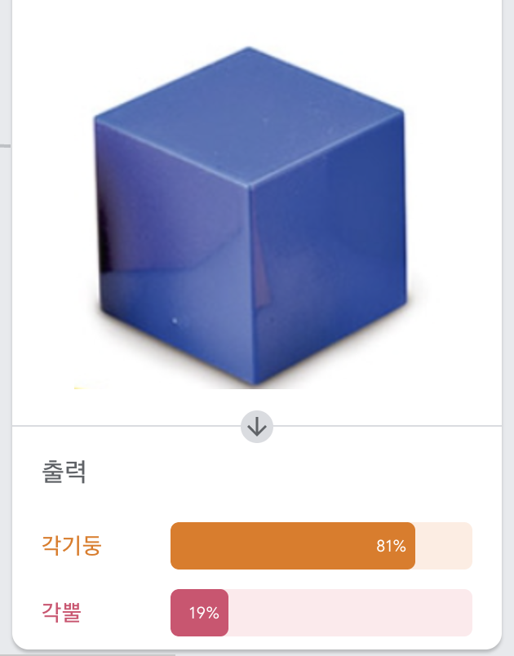

1. 높은 비율로 각기둥과 각뿔이 잘 구분되는 것을 볼 수 있다.